April 2025

Lettre ouverte aux dirigeants politiques de tous les niveaux au Canada concernant le projet de loi C-284

Bonjour,
Au nom de la Coalition des partenaires en santé visuelle, nous vous écrivons pour demander à votre parti d'appuyer fermement l'adoption du Projet de loi C-284, Loi visant à élaborer une stratégie nationale en matière de soins de la vue. Comme vous le savez, cette mesure législative représente une étape importante vers la résolution du problème crucial que pose la santé oculaire dans notre pays.
Les soins oculaires constituent un élément essentiel de la santé et du bien-être général. On estime que 1,2 million de Canadiens vivaient avec une perte de vision ou étaient aveugles en 2019. Le coût total lié à cette perte de vision a été estimé à 32,9 milliards de dollars. Les principaux éléments de ce coût comprennent les coûts du système de santé (9,5 milliards de dollars), les pertes de productivité et les coûts de prestations des soins informels (4,3 milliards de dollars) et la valeur de la réduction de la qualité de vie ou de la perte de bien-être (17,4 milliards de dollars). Compte tenu des tendances en matière de croissance démographique et de vieillissement de la population, on peut prévoir que le coût lié à la perte de vision au Canada augmentera de plus de 70 % pour atteindre 56 milliards de dollars en 2050.
De plus, des études suggèrent qu'un adulte canadien sur trois n'a jamais consulté un professionnel de la santé visuelle. Ces professionnels constatent chaque jour dans leur cabinet que le nombre de maladies et d'affections oculaires non traitées est alarmant, notamment le glaucome, la cataracte, la rétinopathie diabétique et la dégénérescence maculaire liée à l'âge. Pourtant, nous savons que 75 % des cas de perte de vision peuvent être évités ou traités grâce à des mesures préventives appropriées, telles que des examens ophtalmologiques complets.
L'élaboration d'une stratégie nationale sur les soins oculaires garantira une approche globale et coordonnée des soins oculaires, ce qui est essentiel pour prévenir la perte de vision et améliorer la qualité de vie de millions de Canadiens.
Les partenaires en santé visuelle s'engagent à collaborer avec tous les partis afin d'appuyer les objectifs du projet de loi C-284. Nous croyons qu'une stratégie nationale sur les soins oculaires fournira le cadre nécessaire pour affronter le fardeau croissant lié à la perte de vision, promouvoir le dépistage et l'intervention précoces, favoriser la recherche et garantir l'accès à des soins oculaires et à des services de réadaptation visuelle de qualité pour tous les Canadiens.
Nous vous exhortons à continuer d'appuyer l'élaboration du projet de loi C-284 et à accorder la priorité à la santé oculaire dans votre programme politique. Ce faisant, vous contribuerez grandement à la santé et au bien-être des Canadiens et vous aiderez à prévenir la perte de vision des générations futures.
Nous vous exhortons à continuer d'appuyer l'élaboration du projet de loi C-284 et à accorder la priorité à la santé oculaire dans votre programme politique. Ce faisant, vous contribuerez de manière significative à la santé et au bien-être des Canadiens et vous aiderez à prévenir la perte de vision des générations futures.
Cordialement,
Coalition des partenaires en santé visuelle
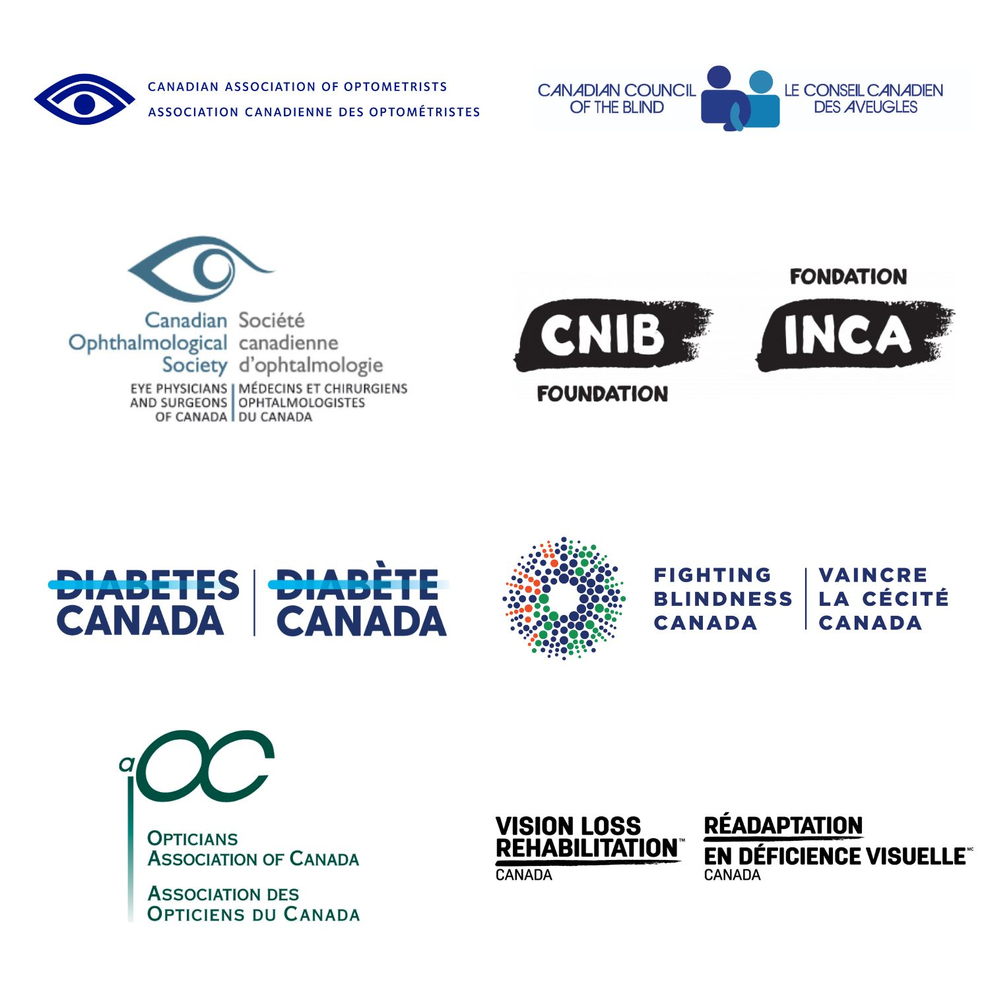
Vision Health
Partners Coalition

